示波器的各种视图模式是什么意思?
来源：互联网
摘要：示波器可通过各种各样的视图模式来观察波形，有YT、XY两大类别，YT模式又可以进一步细分为普通、大时基、滚动等模式，观察信号时，应选择哪一种模式才最合适，不同的模式之间又有什么关联。本文带您详细深入探讨，各个模式显示的方式，优点与缺点，帮您快速准确地找到合适的模式来观察信号。
示波器可通过各种各样的视图模式来观察波形，有YT、XY两大类别，YT模式又可以进一步细分为普通、大时基、滚动等模式，观察信号时，应选择哪一种模式才最合适，不同的模式之间又有什么关联。本文带您详细深入探讨，各个模式显示的方式，优点与缺点，帮您快速准确地找到合适的模式来观察信号。
YT模式
YT模式是示波器中最常见的，其坐标系Y轴为通道输入信号，上正下负，参考地为零点，X轴为时间，左负右正，触发点为零点。YT模式还可进一步细分为普通、大时基、滚动、Zoom、插值模式，下面一一详细介绍。
1、普通模式
普通模式是最常见，示波器一般工作在此模式下，其特点如下：采样是分次且独立的，采样之间存在死区，可设置触发条件，波形在采样完成后输出，对于周期信号一般可以稳定显示。
优点：适用于观察周期性信号，眼图，低概率的异常信号，可对数据进行强大的处理，如测量、搜索、解码等如图1.1所示。
缺点：采样之间有死区，会丢失一定的数据，有时可能是致命的。当水平时基较大时，波形刷新较慢，因为采样时间变长了。

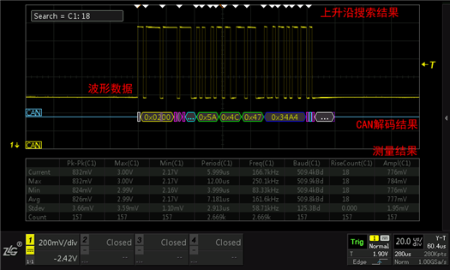
图1.1
2、大时基模式
大时基模式与普通模式大同小异，区别仅在于波形在触发后开始输出，在结束前边采样边输出。此模式继承了普通模式的所有优点，且改善了水平时基较大时，波形输出太慢的缺点，故被称为大时基模式。
小提示：当时基较小，边采样边输出是没有意义的，因为人眼跟不上刷新的速度，所以普通模式和大时基模式一般会根据水平时基自动切换。如ZDS2000系列示波器在水平时基大于等于100ms/div时，会自动进入大时基模式如图1.2所示。
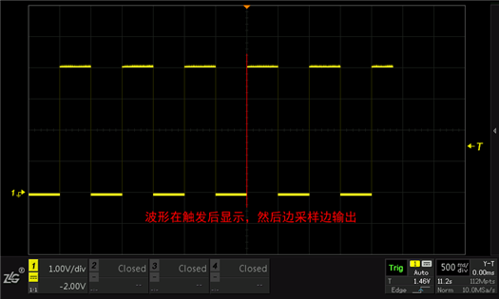
图1.2
为了更好展示地边采样边输出，大时基模式还提供了与上一帧数据对比刷新，让您更好地观察输入信号的变化如图1.3所示。
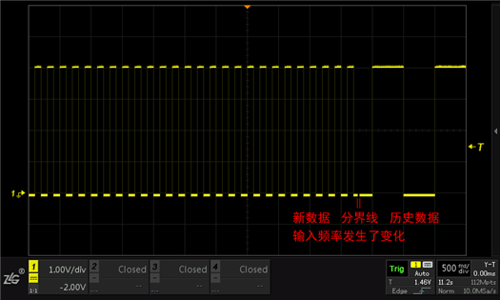
图1.3
3、滚动模式
滚动模式的特点如下：连续采样，无采样间隔，边采样边显示，无触发设置，波形始终从右往左滚动显示如图1.4所示。
优点：采样无死区，且实时显示，不会丢失数据。但应注意到，采样率过低也会导致采到的数据没有意义，所以选择深存储示波器是至关重要的如图1.5所示，深存储波形不失真，完美重建。
缺点：波形无法稳定显示，没有触发的概念，不能自动识别低概率信号。
小提示：为什么滚动模式下，波形是从右往左滚动显示的呢?因为YT模式定义的时间轴是左负右正(左侧为旧数据右侧为新数据)，那么新采集的数据必然是从右侧增加，旧的数据则从左侧移出屏外，所以就形成了从右往左滚动显示。

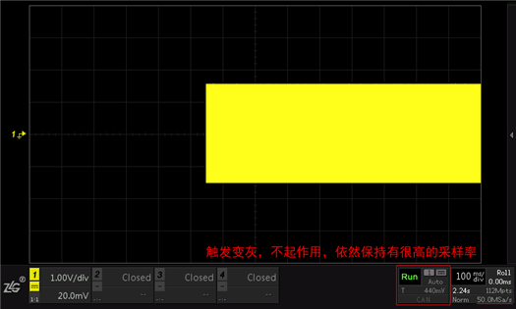
图1.4
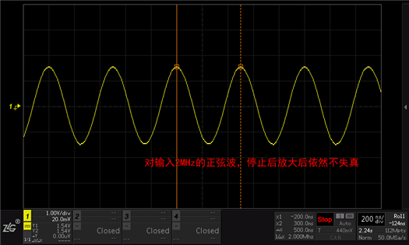
图1.5
4、Zoom模式
Zoom模式是为了解决水平时基过大而导致波形显示趋于密集的问题，该模式提供另一个副时基窗口，可查看主时基局部放大的波形，以方便用户浏览细节如图1.6。

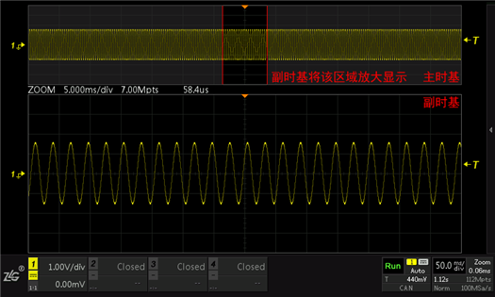
图1.6
5、插值模式
插值模式在当屏幕点数小于分辨率时的特殊模式。由于两个原始采样点间存在很大的空隙，通常会用一些方法处理后再显示，常用的有以下三种处理方式：正弦插值、线性插值、原始点显示。
XY视图模式
XY视图模式是将时基关闭，而使用另外一个通道的输入作为水平信号，以便观察这两个信号的关系，这种图形称为李萨如图形，通过该图形可以很方便的观察两个信号间的频率、相位和幅度的关系如图1.7和图1.8所示。
该模式在现代数学示波器中，已渐渐弱化，因为该方法的只能评估出一个大概值，误差较大，而数学示波器提供的强大测量功能，可直接得出精确的结果。

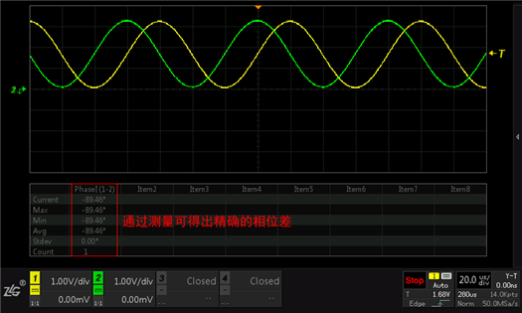
图1.7
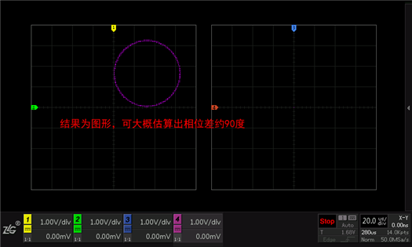
图1.8

